

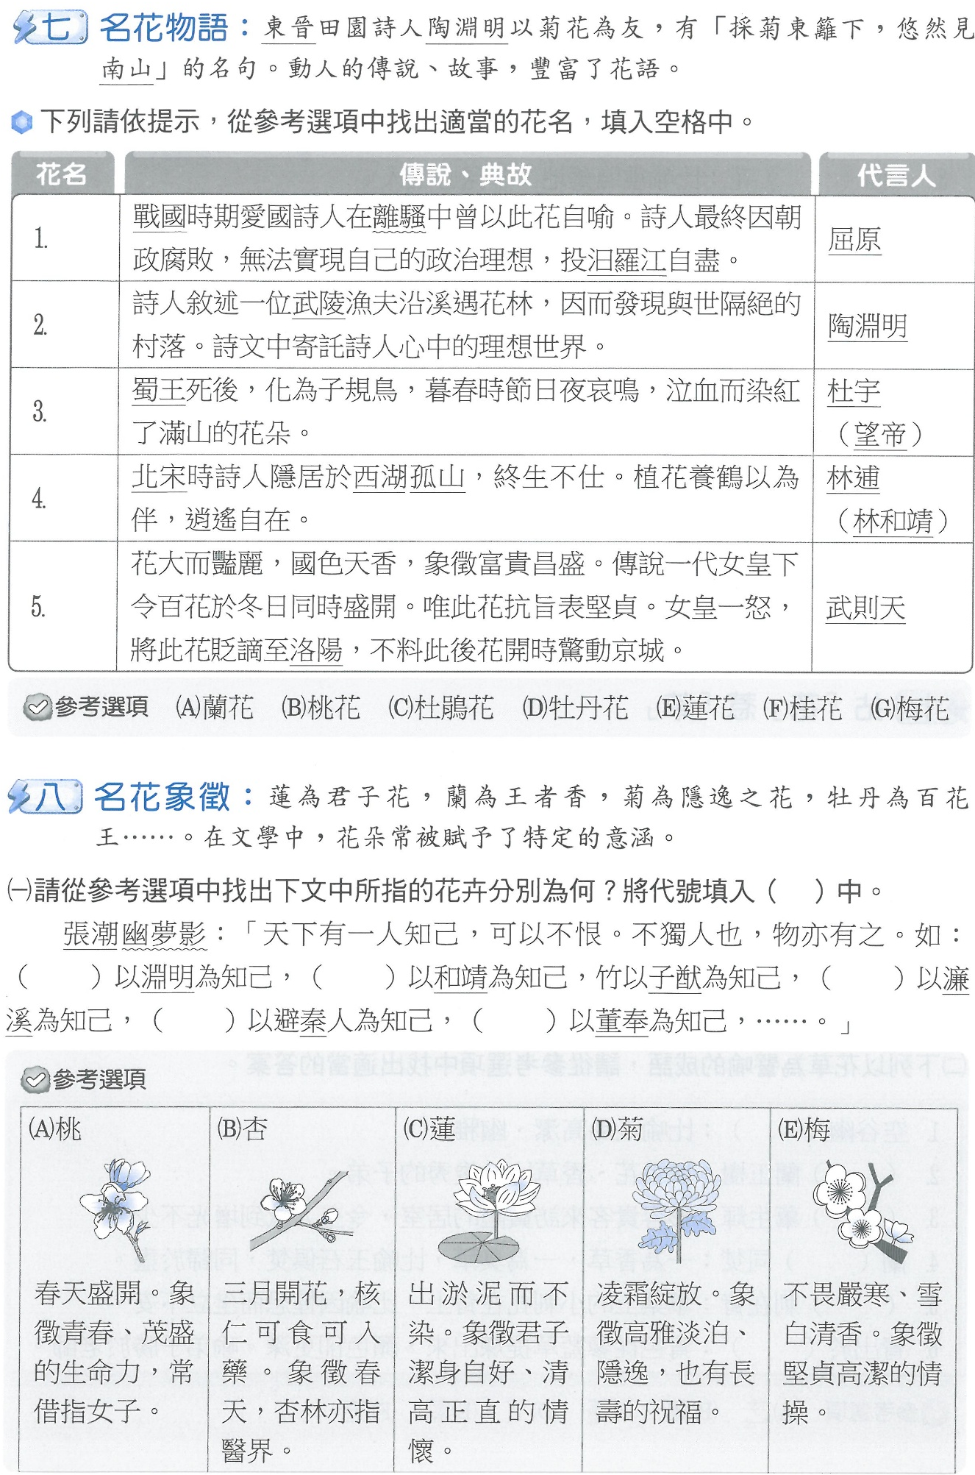
D E C
A B
Ａ

Ｂ

Ｃ

Ｇ

Ｄ
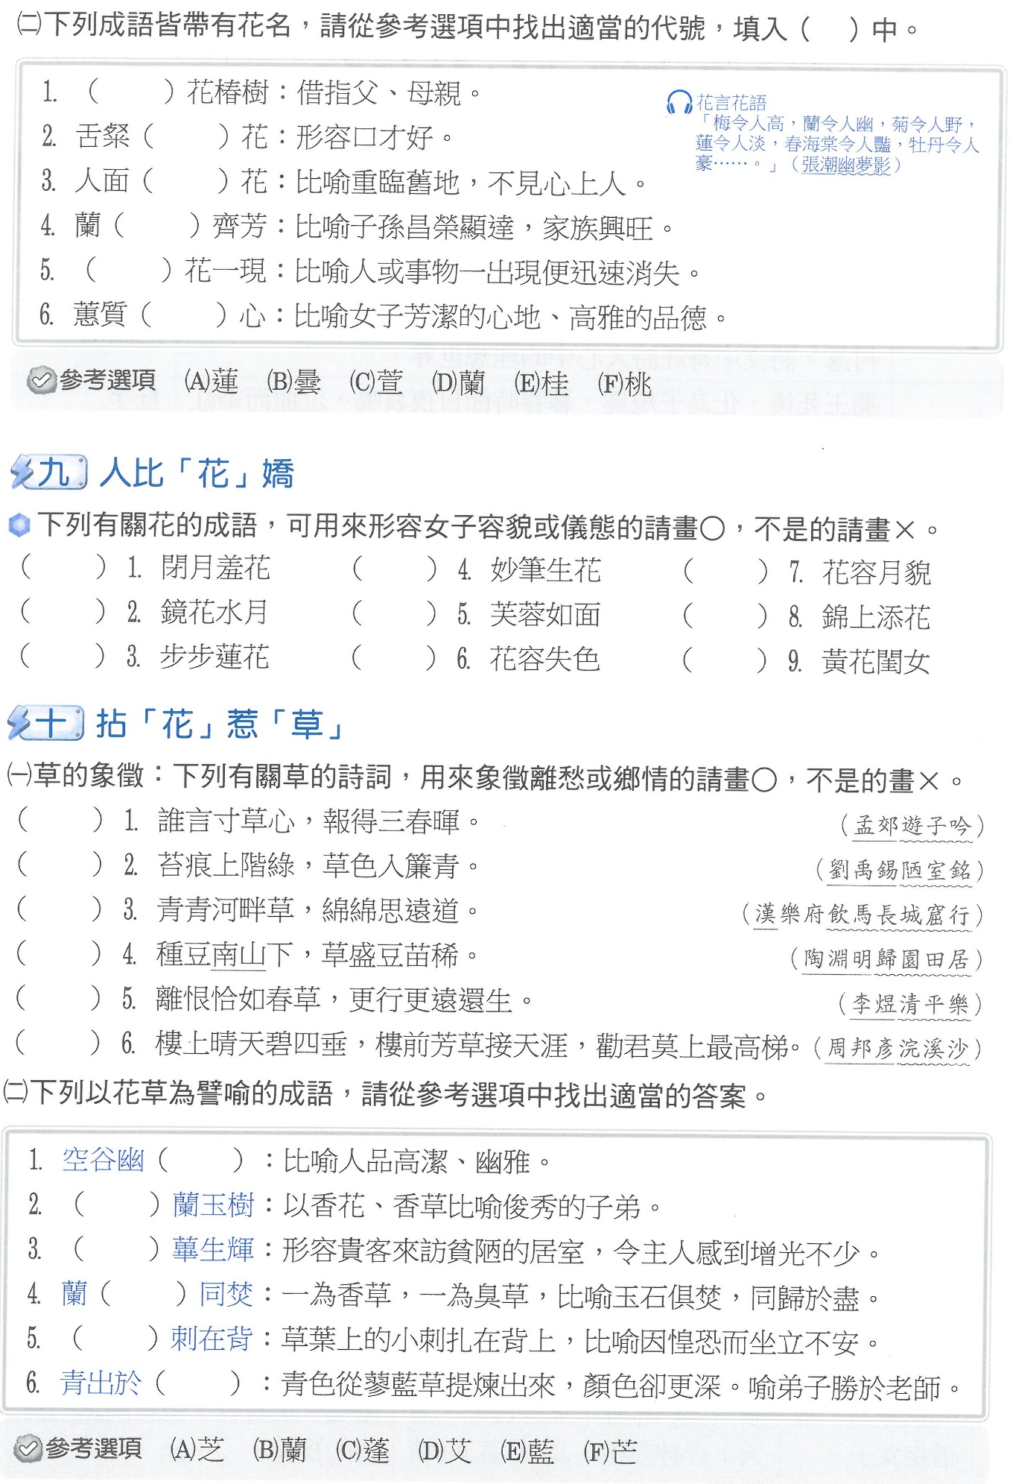
Ｂ
Ａ
Ｃ
Ｄ
Ｆ
Ｅ
Ｃ
Ａ
Ｆ
Ｇ
Ｂ
Ｄ
Ｏ Ｘ Ｏ
Ｘ Ｏ Ｘ
Ｏ Ｏ Ｏ
Ｘ
Ｘ
Ｏ
Ｘ
Ｏ
Ｏ
☆植物象徵涵義
植物 | 象 徵 | 說 明
松 | 1.長壽。  2.在亂世或逆境中堅忍不屈的君子。 | 1.它常與鶴一起出現在祝壽圖中，祝賀壽星青春永駐、長命百歲。  2.松樹四季長青，在寒冬依然姿態挺拔，而有「松柏後凋於歲寒，雞鳴不已於風雨」的佳句。
竹 | 堅毅正直，謙虛有節的君子。 | 竹子生命力強，夏不畏酷暑，冬不屈霜雪，生不避貧壤，伐後可復生，加上修長挺拔、中空有節，被視為君子的象徵。
梅 | 孤傲不屈，堅忍高潔的君子。 | 梅花在群花凋落後依然傲立雪中，獨自綻放，其與松、竹並稱「歲寒三友」（出自明漁樵閑話）。
蘭 | 幽雅高潔的君子、賢人。 | 蘭花生長在深山野谷，不驕不媚，香氣幽遠，氣質超凡脫俗，以其「幽」使文人雅士傾慕，代表「人不知而不慍」的君子風格。
柳 | 離別。 | 古人送別時總希望對方留下，由於柳和「留」諧音，所以有折柳相送的習俗。
桃 | 1.長壽。  2.容貌嬌豔的女子。  3.與世隔絕的仙境。 | 1.傳說桃子是仙家果實，有延年益壽的功效，因此人們在壽宴上常用壽桃來討吉利。  2.桃花因色豔形嬌，用來比喻女子之美。  3.陶淵明寫桃花源記，使桃花搖身一變，成為仙境的象徵。
紅豆 | 相思之情。 | 又名相思豆。因豆色豔紅，形似跳動的心臟，常成為男女饋贈之物，藉以表達思慕之情，文人雅士也常以此互相贈送。

